** Instytut Informatyki  
Kolegium Nauk Przyrodniczych  
Uniwersytet Rzeszowski**

**Przedmiot:**

**Programowanie zespołowe**

**Podręcznik użytkownika projektu:**

***System do zarządzania zadaniami  
w firmie programistycznej***

**Wykonał:**

**Zespół projektowy L1GR2**

**Prowadzący: mgr inż. Adam Szczur**

**Rzeszów 2020**

Spis treści

1. Opis programu 3

2. Instalacja programu 3

2.1. Wymagania sprzętowe i programowe 3

2.2. Przygotowanie bazy danych 3

2.3. Instalacja programu 4

2.4. Pierwsze uruchomienie 4

3. Wygląd programu 4

3.1. Okno logowania 6

3.2. Panel administratora 7

3.3. Panel kierownika 7

3.4. Panel użytkownika 8

4. Obsługa programu 8

4.1. Aktywacja/Dezaktywacja użytkownika 8

4.2. Filtrowanie użytkowników 9

4.3. Wyświetlenie szczegółów grupy 9

4.4. Edycja danych zadania 10

4.5. Dodanie użytkownika do grupy 10

4.6. Tworzenie nowej grupy 11

4.7. Zmiana statusu zadania 11

4.8. Generowanie raportów 13

4.8.1. Raport całościowy. 13

4.8.2. Raporty ogólny. 14

4.8.3. Raporty szczegółowy. 15

# Opis programu

Aplikacja „Devslog” przeznaczona dla jednostek oraz zespołów programistycznych pozwalająca na organizację , dodawanie oraz edycję zadań, ich przegląd z poziomu danej grupy oraz kierownika projektu, a także sporządzanie dokumentacji na podstawie bieżących danych. Informacje z bazy danych są pobierane przy pomocy aplikacji typu REST. Aplikacja kliencka, zainstalowana na komputerze pracownika, przesyła do serwera zapytanie http, a w odpowiedzi otrzymuje dane w postaci pliku JSON.

Celem programu jest umożliwienie interesariuszom wprowadzenia danych odnoszących się do wykonywanych przez nich cotygodniowych zadań, dotyczących ich uwag, stopnia trudności, określenia statusu . Dane te następnie trafiają do kierowników danego działu, którzy będą mogli na ich podstawie generować dokument pdf.

Program oferuje na 3 typy kont:

* Panel administratora
  + Główne narzędzie administratorów systemu umożliwiające wykonanie wszystkich czynności potrzebnych do zarządzania systemem np. dodawanie, edycja, usuwanie użytkowników, tworzenie i modyfikacja grup, zarządzanie innymi administratorami.
* Panel kierownika
  + Przegląd bieżących danych oraz możliwość ich edycji w obrębie grupy , która jest pod nadzorem danego kierownika.
* Panel użytkownika
  + Dodawanie zadań oraz postępu wykonania , dodawanie adnotacji dotyczących danego zadania oraz komentarzy.

# Instalacja programu

## Wymagania sprzętowe i programowe

Procesor

Intel Core 2 Quad Q6600 2.4 GHz/AMD Phenom 9850 2.5 GHz GHz

Pamięć RAM

4 GB

Karta graficzna

1 GB GeForce 9800 GT/Radeon HD 4870 lub lepsza

System operacyjny

Windows 10 64 bit

JAVA w wersji 14.

Acrobat Reader DC

## Przygotowanie bazy danych

Baza danych utworzona jest na serwerze i nie ma potrzeby instalowania jej lokalnie.

## Instalacja programu

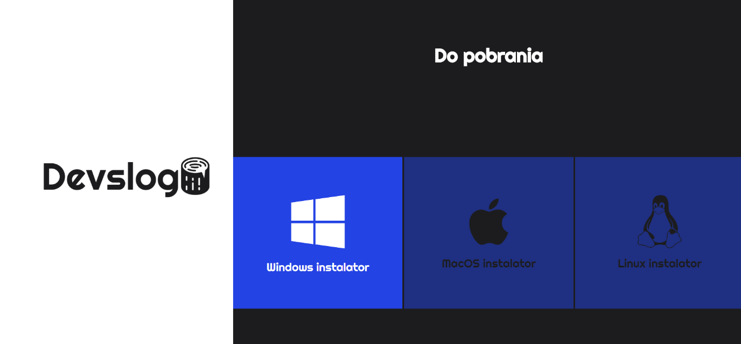

## Pierwsze uruchomienie

# Wygląd programu

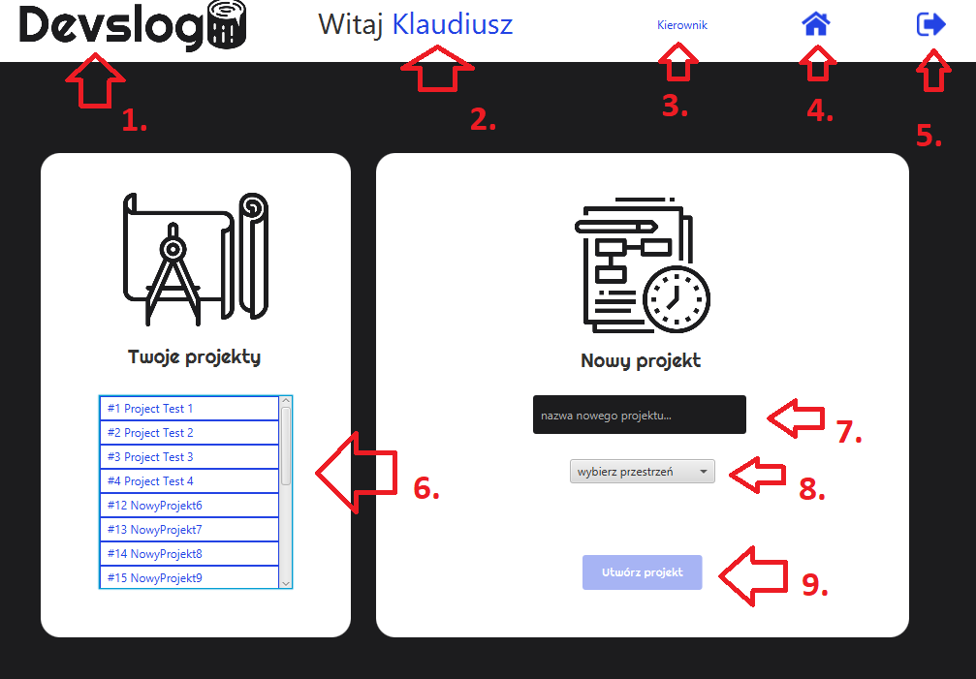

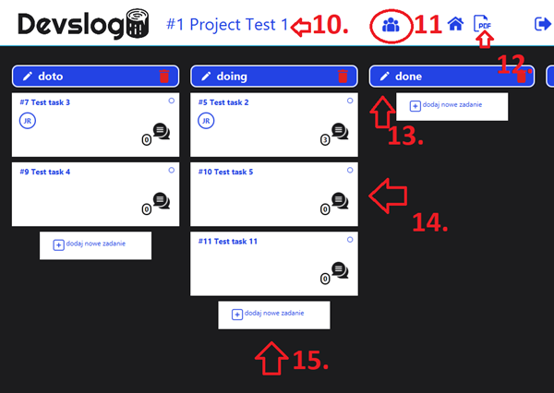

1. Logo Aplikacji Devslog
2. Nazwa użytkownika
3. Typ konta
4. Ikonka przejścia do okna głównego
5. Ikonka wylogowania
6. Lista projektów
7. Nadanie nazwy nowego projektu
8. Możliwość wybrania przestrzeni w której ma być utworzony nowy projekt
9. Utworzenie nowego projektu
10. Nazwa projektu
11. Lista użytkowników w projekcie, możliwość dodania nowego użytkownika
12. Możliwość generowania reportów
13. Nazwa statusu
14. Zadania w odpowiednich statusach
15. Możliwość dodania zadania do odpowiedniego statusu

## Okno logowania

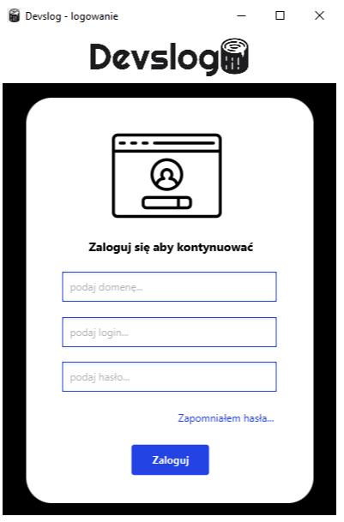

## Panel administratora

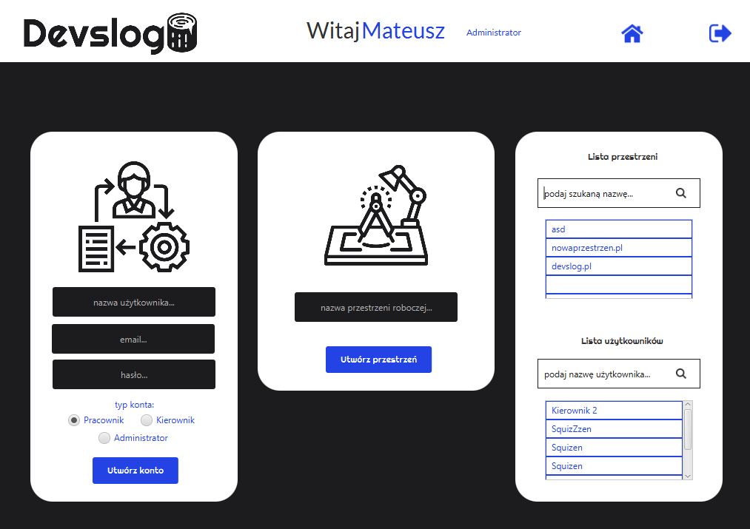

## Panel kierownika

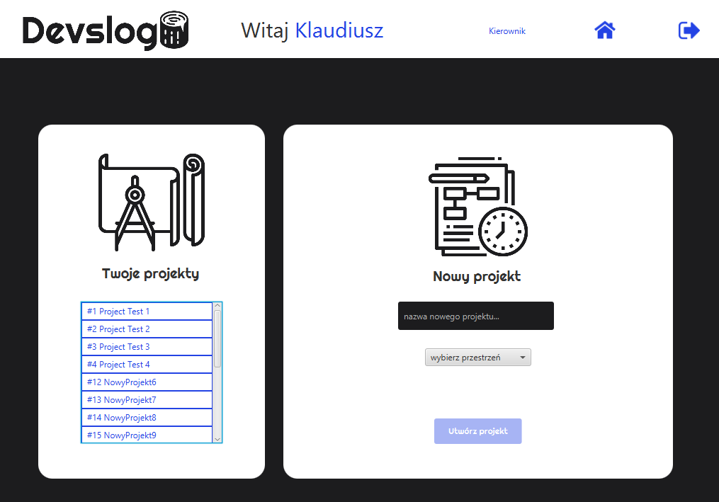

## Panel użytkownika

…

# Obsługa programu

## Aktywacja/Dezaktywacja użytkownika

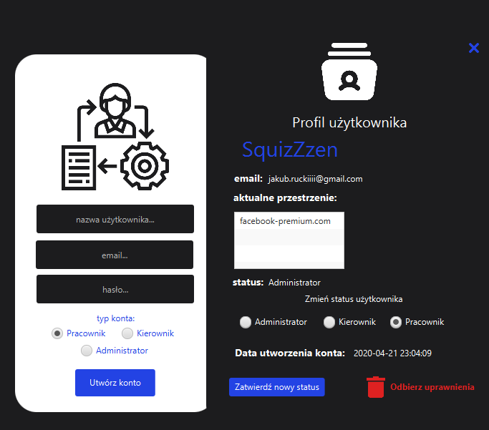

## Filtrowanie użytkowników

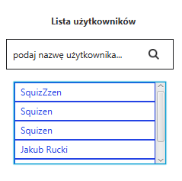

## Wyświetlenie szczegółów grupy

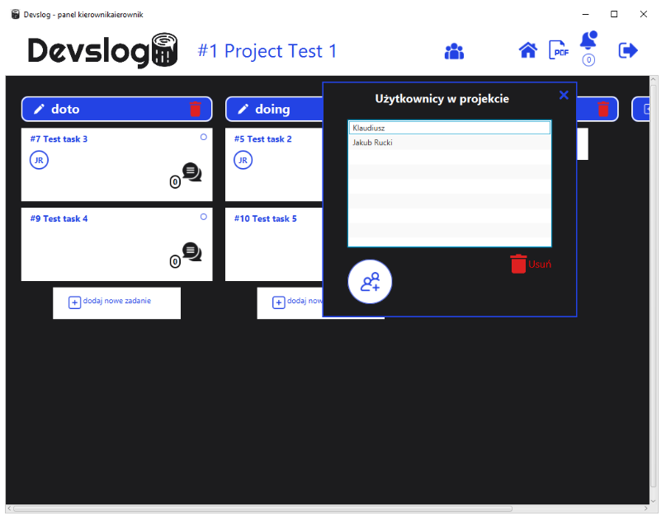

## Edycja danych zadania

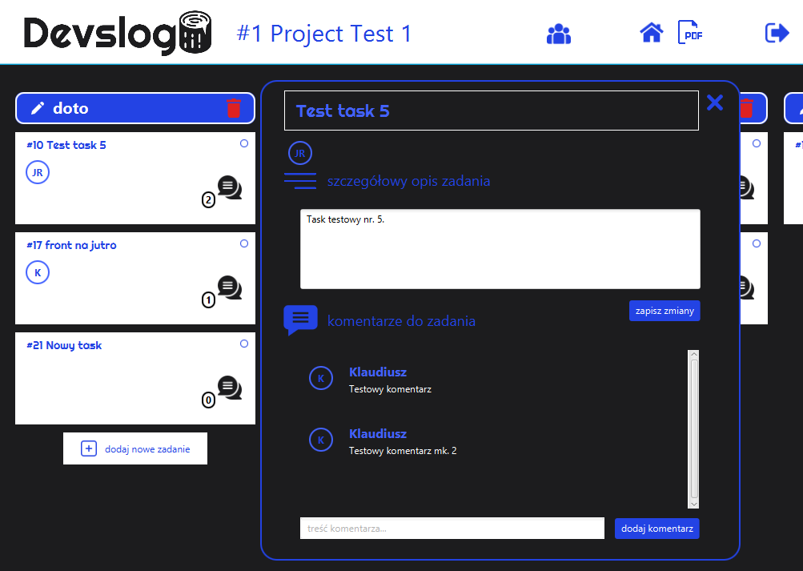

## Dodanie użytkownika do grupy

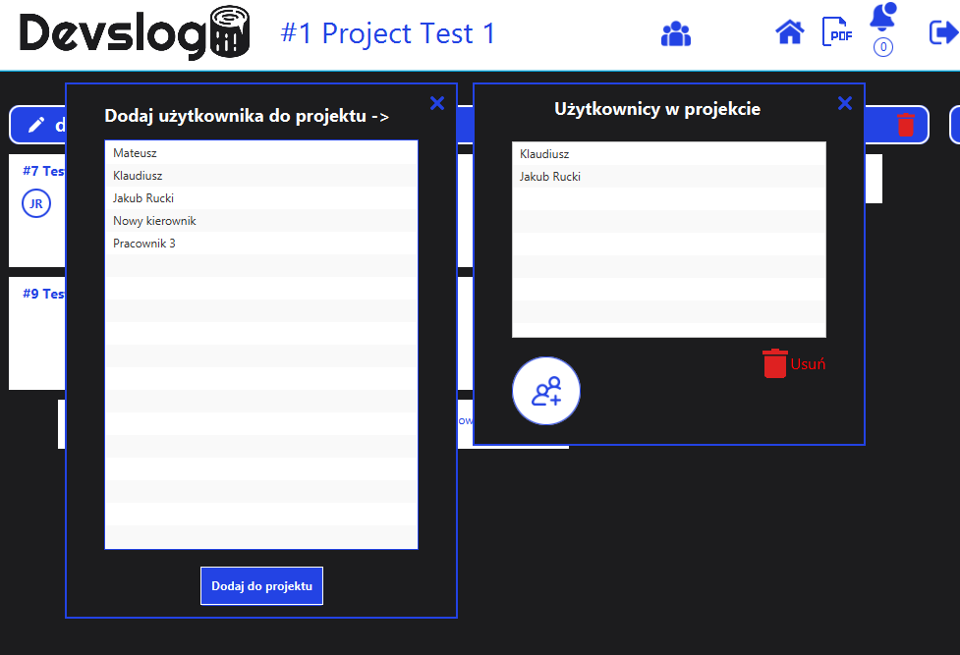

Informacja po dodaniu użytkownika o nazwie Mateusz.



## Tworzenie nowej grupy

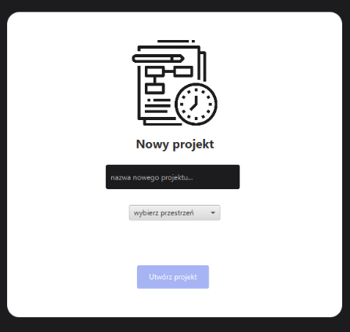

## Zmiana statusu zadania

Status zadania zmieniamy po przez przeciągnięcie tasku na odpowiedni status.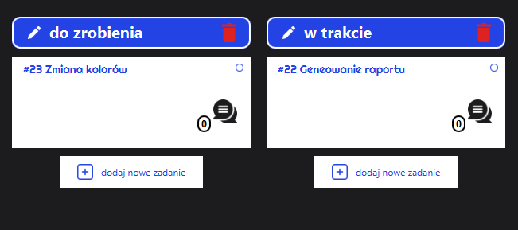

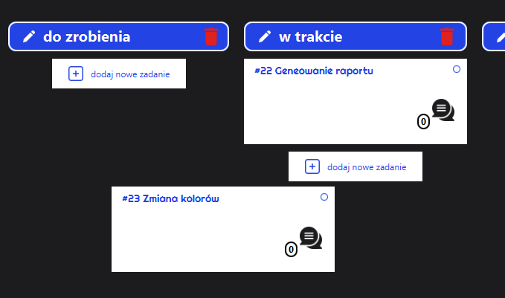

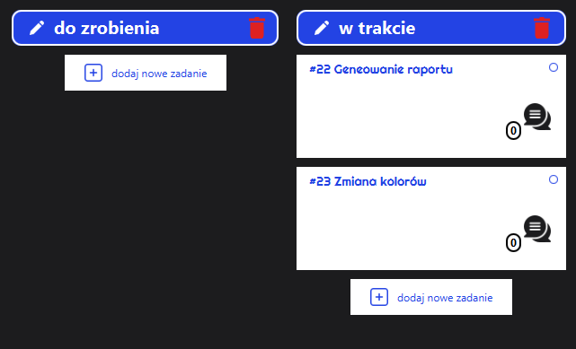

## Generowanie raportów

### Raport całościowy.

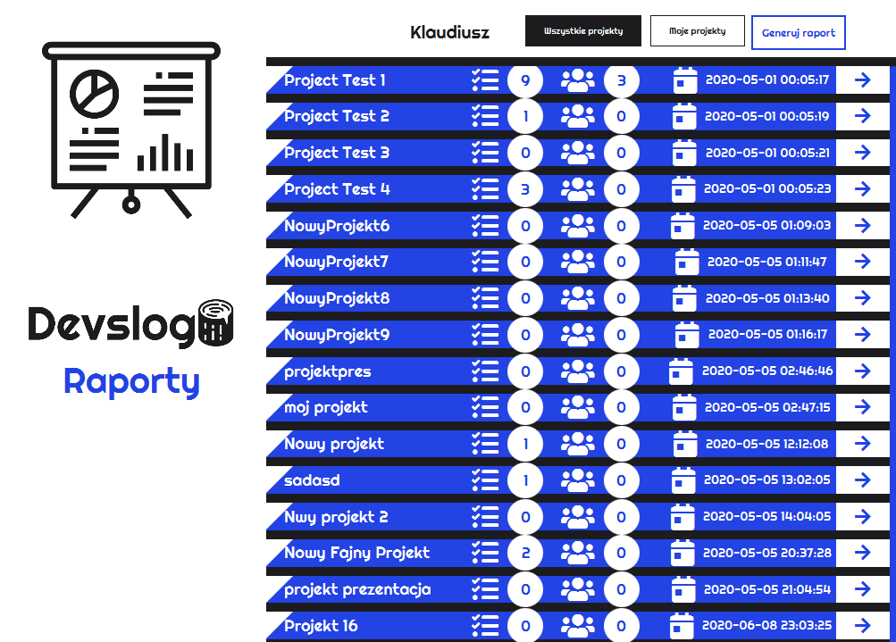

Raport całościowy, przedstawia informacje o wszystkich projektach. Są ukazane dane takie jak: data utworzenia, ilość zadań, ilość przypisanych osób.

### Raporty ogólny.

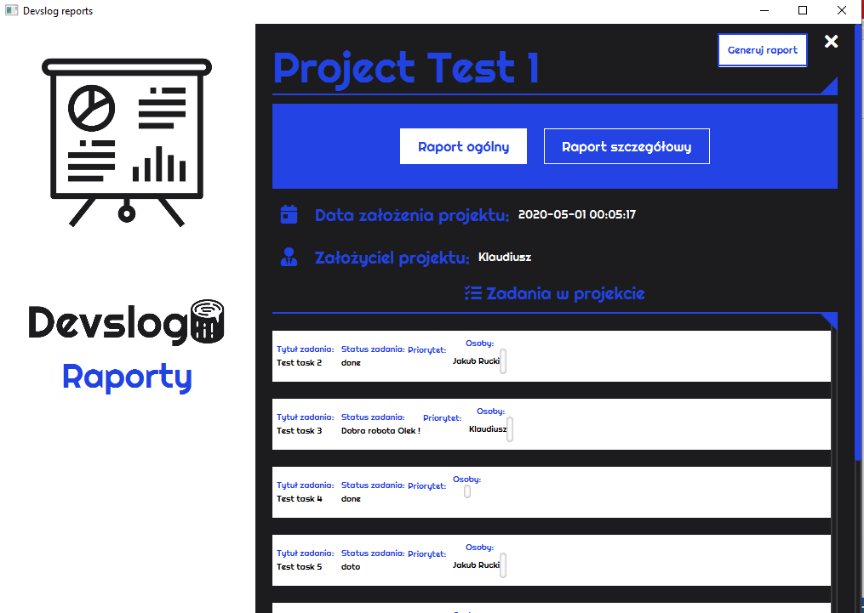Raport ogólny, przedstawia informacje o danym projekcie. Są ukazane dane takie jak: data założenie projektu, założyciel projektu oraz wykonywane zadania w projekcie.

### Raporty szczegółowy.

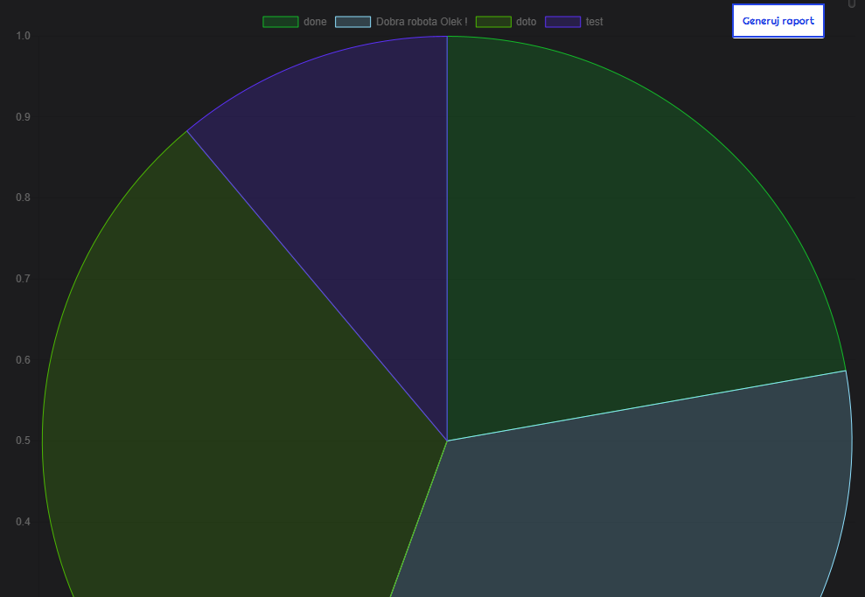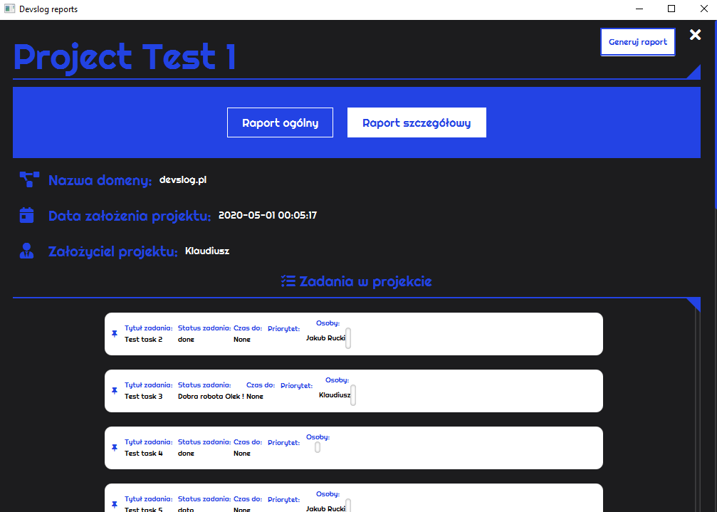Raport szczegółowy, przedstawia szczegółowe informacje o danym projekcie. Są ukazane dane takie jak: nazwa domeny, data utworzenia projektu, założyciel projektu, informacje o zadaniach w projekcie oraz diagram przedstawiający aktualną proporcjonalność statusów w projekcie.